TRÖÔØNG THPT NGUYEÃN KHUYEÁN Naêm hoïc 2013 – 2014
Ñeà chính thöùc KHOÁI 11

ÑEÀ KIEÅM TRA HOÏC KÌ 2
MOÂN : VAÄT LYÙ
THÔØI GIAN : 45 phuùt
I. PHAÀN CHUNG : (8,0 ñieåm)
Caâu 1 : (1,5 ñieåm)
- Thế nào là hiện tượng khúc xạ ánh sáng?
- Khi truyền ánh sáng đơn sắc từ không khí vào nước có chiết suất là 4/3 thì góc khúc xạ sẽ là bao nhiêu nếu tia tới hợp với mặt phân cách giữa hai môi trường một góc 30⁰?
Caâu 2: (1,5 ñieåm)
Hãy phát biểu định nghĩa từ thông, nêu đơn vị và ý nghĩa của khái niệm từ thông (1 điểm)
Áp dụng: Một khung dây hình vuông cạnh a = 5cm đặt trong từ trường đều có cảm ứng từ
B = 8.10⁻⁴T. Từ thông qua khung dây hình vuông đó bằng 10⁻⁶Wb. Tính góc hợp bởi vectơ cảm ứng từ và vectơ pháp tuyến của hình vuông đó ?(0,5 điểm)
Caâu 3 : (1,5 ñieåm)
Thế nào là sự điều tiết của mắt người? Mắt ở trạng thái điều tiết tối đa khi mắt quan sát vật ở đâu? Có nên để mắt ở trạng thái này lâu không? Vì sao?
Caâu 4 : (1,5 ñieåm)
Hãy cho biết cấu tạo của kính lúp và sự tạo ảnh bởi kính lúp. Khi nào ta cần sử dụng kính lúp?
Caâu 5 : (2 ñieåm)
Cho một thấu kính phân kỳ L, trục chính (Δ). Một vật sáng AB ở trước L, vuông góc với (Δ), qua L cho ảnh A′B′ bằng vật, và cách vật một đoạn 10 cm.
Hãy xác định tiêu cự của L.

II. PHAÀN RIEÂNG (2,0 ñieåm) : Học sinh chọn 1 trong 2 phần sau
Caâu 6a : CHÖÔNG TRÌNH CÔ BAÛN( (2 ñieåm)
Mắt của một người có điểm cực viễn cách mắt 50cm và điểm cực cận cách mắt 12,5cm.
- Mắt người này bị tật gì ? Vì sao?
- Để sửa tật, người này phải đeo kính lọai gì, có độ tụ là bao nhiêu? Biết kính đeo sát mắt, quang tâm của kính coi như trùng với quang tâm của mắt.
Caâu 6b: CHÖÔNG TRÌNH NAÂNG CAO (2 ñieåm)
Một vật sáng AB cao 2,4cm đặt song song với màn E và cách màn 1,2m. Đặt trong khoảng giữa vật AB và màn E một thấu kính hội tụ có trục chính đi qua A và vuông góc với màn E, thu được ảnh A₁B₁ rõ nét trên màn, ảnh này cao 3,6cm.
- Tính tiêu cự của thấu kính ?
- Giữ vật và màn cố định, phải tịnh tiến thấu kính dọc theo trục chính theo chiều nào và với một đoạn bằng bao nhiêu để trên màn lại nhận được ảnh rõ nét A₂B₂ của vật AB ?

Hết

ĐÁP ÁN LÝ 11 _ HỌC KỲ 2 _ NĂM HỌC 2013-2014
A. Phần chung (8 điểm)
Câu 1 : (1,5 điểm)
- Hiện tượng khúc xạ ánh sáng (1 điểm)
- Áp dụng (0,5 điểm)
Câu 2 : (1,5 điểm)
- Từ thông (0,5 điểm)
- Đơn vị (0,25 điểm), ý nghĩa (0,25 điểm)
- Áp dụng (0,5 điểm)
Câu 3 : (1,5 điểm)
- Sự điều tiết của mắt (0,75 điểm)
- Vật ở điểm cực cận của mắt (0,25 điểm)
- Không. Hại mắt (0,25 x 2 điểm)
Câu 4 : (1,5 điểm)
- Cấu tạo kính lúp (0,5 điểm)
- Sự tạo ảnh bởi kính lúp (0,75 điểm)
- Quan sát vật nhỏ (0,25 điểm)
Câu 5 : (2 điểm)
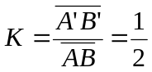 (0,25 điểm) (ảnh ảo cùng chiều với vật) (0,25 điểm)
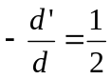 (0,25 điểm)
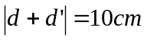 (0,25 điểm)
d = 20cm, d’ = -10cm (0,25 điểm)
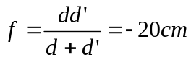 (0,25 + 0,5 điểm)
Câu 6a (ban cơ bản) : (2 điểm)
a). Cận thị (0,5 điểm)
OC_{v} = 50cm vô cực (0,5 điểm)
b). Kính phân kỳ (0,25 điểm)
f_{K} = -OC_{v} = -50cm (0,25 x 2 điểm)
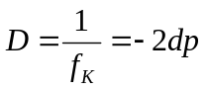 (0,25 điểm)
Câu 6b : (2 điểm)
a). 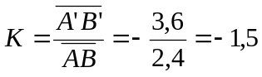 (0,25 điểm)
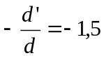 (0,25 điểm)
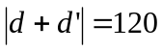 (0,25 điểm)
d = 48cm, d’ = 72cm (0,25 điểm)
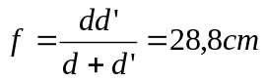 (0,25 điểm)

b). 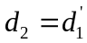 = 72cm (0,25 điểm)
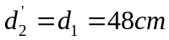(0,25 điểm)

=> tịnh tiến thấu kính ra xa vật AB 1 đoạn là : 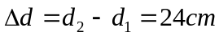 (0,25 điểm)

